متوسطة زيتوني الجيلالي السنة الدراسية:2024/2025
السنة أولى متوسط المــــــــــــــــــــــــــــــــــــــــــــدة: ساعة ونصف
اختبار الفصل الاول في مادة العلوم الفيزيائية والتكنولوجيا
الاسم:
اللقب:
القسم:

الوضعية الاولى:
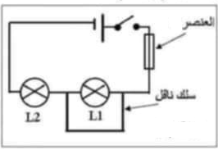
قام عثمان بتركيب الدارة الممثلة بالمخطط النظامي الموضح بالشكل.
أ_ ماذا نسمي ظاهرة ربط السلك الناقل بين طرفي المصباح؟
.......................................................................
ب_ عند غلق القاطعة ماذا تلاحظ؟
-مثل جهة الكهرباء على الدارة. الملاحظة.................................................................................................................................................................................................................................
ج_ كيف نسمي العنصر f؟ وما دوره في الدارة؟
العنصر f .................................................................................................
دوره في الدارة ...............................................................................................
د_ ماهي الاحتياطات الأمنية الواجب اتخاذها لحماية الأجهزة والأشخاص من خطر الكهرباء
..............................................................................................................................................................................................................................................
.......................................................................................................................
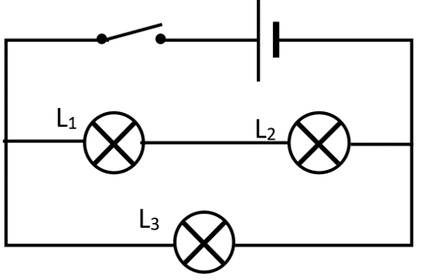
الوضعية الثانية:
قام عمر بتركيب الدارة الموضحة بالمخطط.
1-أ) ما نوع تركيب المصابيح L_{1,}L₂,L₃؟.
..................................................
ب) ما نوع ربط المصباحين L₁,L₂ ؟
.................................................................
ج) ما نوع ربط المصباحين L_{2و}L₃؟ ......................................................................
2-عند غلق القاطعة احترق المصباح L₁ , ماذا يحدث للمصباحين L₂وL₃ ؟
المصباح L₂..................... .......................المصباح L₃..................................
3_ أخذ عمر مصباح دلالته 3V وأعمدة دلالة كل منهما 1,5V .

- ماذا يفعل عمر حتى يكون توهج المصباح عادي؟
...............................................................
................................................................
- أرسم المخطط النظامي للدارة في هذه الحالة.
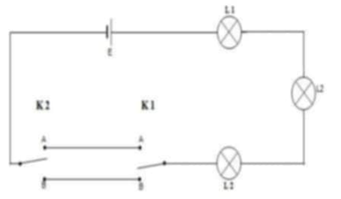
الوضعية الادماجية:
لاحظ مدير مدرسة انه عند تلف احد مصابيح الرواق انطفأت المصابيح الأخرى , فاستعان بكهربائي لتصليح الخلل. الشكل المقابل يمثل مخطط نظامي لدارة الرواق
- كيف نسمي هذا النوع من الدرات الكهربائية؟
..........................................................................................................
- ما سبب انطفاء المصابيح الأخرى؟
...........................................................................................................
- كيف يمكنك ربط المصابيح، حتى لا تتأثر المصابيح الأخرى بتلف إحداها؟ (أذكر نوع ربط المصباح) ........................................................................................
- دعم إجابتك برسم مخطط نظامي للدارة الكهربائية مبينا عليها نوع الربط المناسب.

